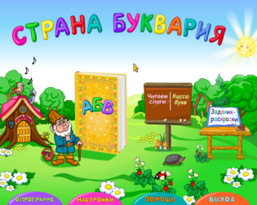
Паспорт компьютерной игры.
Страна Буквария Обучение чтению.

Название разделов, варианты и уровни | Игровые действия | Решаемые задачи | Использование
Книга 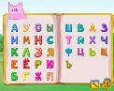
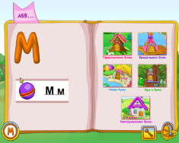 | Из алфавита выбрать нужную букву. На каждую букву есть 5 вариантов мастерских. | - Изучение и закрепление звуков и букв | Индивидуальная и групповая работа
Представление буквы  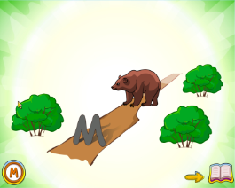  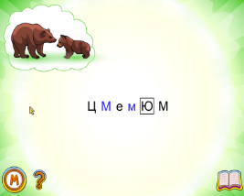 | Рассказ про букву, в сопровождении мульт фрагментов, рисунков и анимации.  Некоторые содержат фрагменты стихотворений.  После представления большой и маленькой буквы идет задание, на закрепление зрительного образа букв: нужно выбрать из представленных букв, только рассматриваемые.  5 заданий с разным количеством букв. | - Изучение буквы, закрепление ее зрительного образа. | Индивидуальная и групповая работа.
Вращающаяся буква  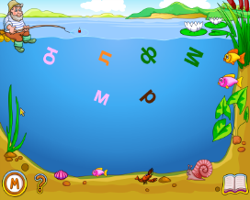 | Найти изучаемые буквы. Они повернуты в разных положениях.  5 заданий с разным количеством букв и разными плавающими буквами. | - Закрепление зрительного образа букв.  - Развитие моторики руки при работе с мышкой. | Индивидуальная и групповая работа.
Найди букву  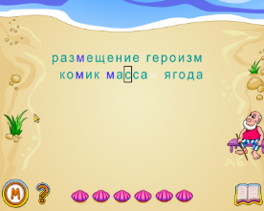 | В предложенных словах и предложениях найти изучаемую букву.  За правильное выполнение открывается жемчужина.  6 заданий с разной длиной текста. | Закрепление зрительного образа букв.  - Развитие произвольного внимания. | Индивидуальная и групповая работа.
Звук и буква  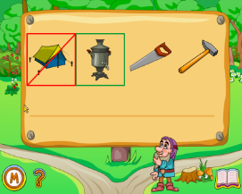  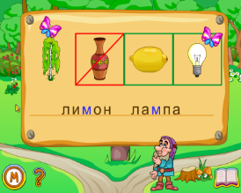 | Выбрать картинки, в названии которых встречается изучаемая буква.  Затем появляются записи этих слов и нужно найти и нажать изучаемую букву.  (также можно предложить назвать место буквы в слове: в начале, середине и конце).  5 заданий | - Формирование умения анализировать звуковой состав слова.  - Развитие фонематического слуха. | Индивидуальная и групповая работа.
Конструируем букву.  2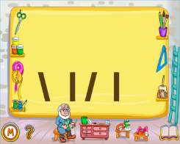  3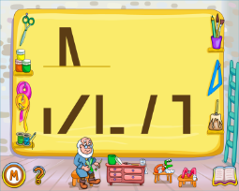  4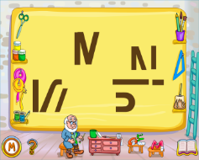 | - Демонстрация конструирования буквы.  - Собрать букву из предложенных элементов (только элементы данной буквы)  - Достроить букву, выбрав из ряда элементов нужные.  - Построить большую и маленькую буквы, выбрав нужные элементы. | -Развитие зрительного анализа и синтеза.  - Закрепление элементов букв.  -Развитие памяти и внимания. | Индивидуальная и групповая работа.
Читаем слоги
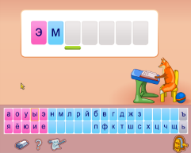 | При нажатии на пергамент, диктор рассказывает о ленте букв, видах звуков (гласные, согласные, звонкие и глухие).  Затем можно самим писать слова и слоги, нажимая на соответствующие буквы.  Инструмент ластик очищает написанное. | - Знакомство с видами звуков, закрепление букв.  -Обучение чтению. | Индивидуальная и групповая работа.
Касса букв.
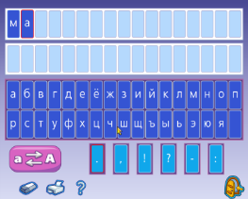 | При нажатии на вопрос диктор рассказывает о кассе букв, возможностях и управлении. Дает комментарии по определению количества слогов в слове.  Можно составлять слова, предложения из имеющейся кассы букв и знаков. Меняется регистр букв (заглавная и прописная), можно распечатать). | - Формирование умения анализировать звуковой состав слова, записывать звуки буквами.  - Формирование умения составлять слова, превращать их в другие путем добавления и удаления букв. | Индивидуальная и групповая работа для читающих детей
Раскраска
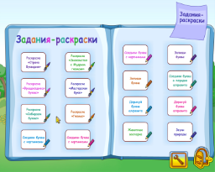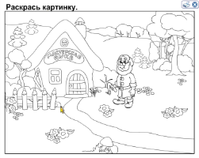  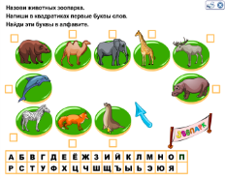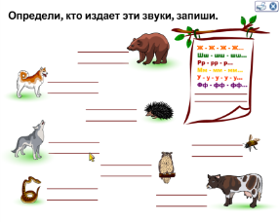 | Материалы для распечатки. Есть просто раскраски, а есть задания (всего 16).  -«Страна Буквария»  -«Вращающаяся буква» (можно дописать нужные буквы).  -«Собираем буквы»  -«Соедини буквы с картинками» - 3 вида  -«Знакомство с мудрым гномом» (заставка с игры)  - «Мастерская букв»  -«Гномы»  -«Запиши буквы, которые видишь на доске»  -«Соедини буквы в порядке алфавита»  -«Дорисуй буквы алфавита»  -«Животные зоопарка»  -«Звуки природы» | - Развитие творчества.  - Закрепление букв.  - Развитие фонематического слуха.  Задачи разные в зависимости от задания.  Задания помогают связать деятельность с компьютером с игровой и практической деятельностью детей, что повышает их интерес к образовательной деятельности в целом, помогает формировать интерес к изучению букв. | Распечатки можно использовать для индивидуальной и групповой работы.

